Общие правила разгадывания ребусов
Слово или предложение в ребусе делится на части, которые изображают в виде рисунка или символа. Читают ребус всегда слева направо, реже сверху вниз. Пробелы и знаки препинания не читают. То, что в ребусе нарисовано на картинках, читается в именительном падеже, обычно в единственном числе, но бывают исключения. Если нарисовано несколько предметов, стрелкой указывают, какую именно часть всего изображения используют в этом ребусе. Если загадывается не одно слово, а предложение (пословица, крылатая фраза, загадка), то в нём помимо существительных есть глаголы и другие части речи. Обычно это оговаривается в задании (например: “Отгадай загадку”).
Ребус должен всегда иметь решение, причём одно. Неоднозначность ответа должна оговариваться в условиях ребуса. Например: “Найди два решения этого ребуса». Количество используемых в одном ребусе приёмов и их сочетаний не ограничивается.

Как разгадывать ребусы из картинок
Называют последовательно все предметы слева направо в именительном падеже единственном числе.
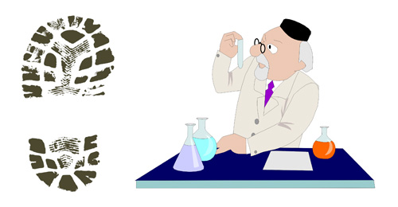
Ответ: след опыт = следопыт
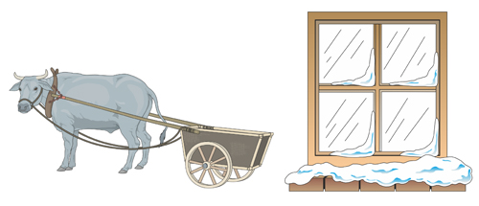
Ответ: вол окно = волокно

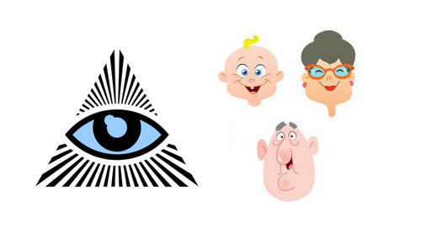
Ответ: око лица = околица
Если предмет нарисован в перевёрнутом виде, название его надо читать справа налево. Например, нарисован «кот», читать нужно «ток», нарисован «нос», читать нужно «сон». Иногда направления чтения показывают стрелкой.
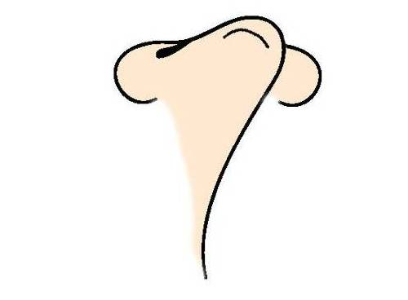
Ответ: сон
Часто предмет, нарисованный в ребусе, можно назвать по-разному, например «луг» и «поле», «нога» и «лапа», «дерево» и «дуб» или «береза», «нота» и «ми», в таких случаях подбирать нужно подходящее слово, такое, чтобы ребус имел решение. Это одна из самых главных трудностей в разгадывании ребусов.
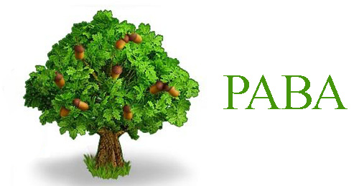
Ответ: дуб рава = дубрава

Как разгадывать ребусы с запятыми
Иногда название изображенного предмета не может быть использовано целиком и необходимо отбросить одну или несколько букв в начале или в конце слова. Тогда используется запятая. Если запятая стоит слева от рисунка, от его названия отбрасывают первую букву, если справа — последнюю. Сколько запятых стоит, столько букв отбрасывают.
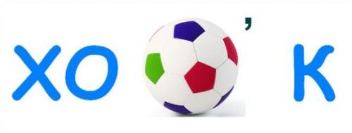
Ответ: хо мяч к = хомяк
Например, нарисованы 3 запятые и «кормушка», надо прочесть только «мушка»; нарисован «парус» и 2 запятые, надо прочесть только «пар».
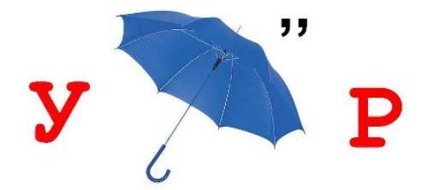
Ответ: у зонт р = узор
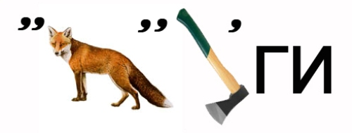
Ответ: лиса топор ги = сапоги

Как разгадывать ребусы с буквами
Такие буквосочетания как перед, над, на, под, за, при, у, в, как правило, в ребусах рисунком не изображаются, но выявляются из соответствующего положения букв и рисунков. Буквы и буквосочетания с, к, из, от, по, и не показываются, а показываются отношения букв или предметов, или направление.
Если два предмета или две буквы, или буквы и цифры нарисованы одна в другой, то их названия читаются с прибавлением предлога «в». Например: «в-о-да», или «в-о-семь», или «не-в-а». Возможно различное прочтение, например, вместо "восемь" можно прочесть "семь-в-о", а вместо "вода" - "да-в-о". Но таких слов не бывает, поэтому такие слова не являются решением ребуса.
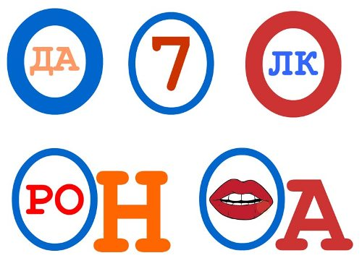
Ответы: в-о-да, в-о-семь, в-о-лк, в-о-ро-н, в-о-рот-а
Если один предмет или символ нарисован под другим, то расшифровываем с прибавлением «на», «над» или «под», нужно выбрать предлог по смыслу. Пример: «фо-на-ри», «под-у-шка», «над-е-жда».
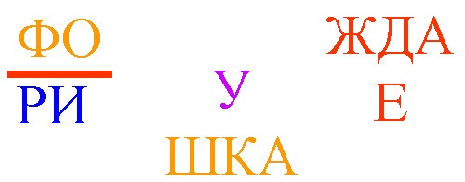
Ответы: фо-на-ри, под-у-шка, над-е-жда
Если за какой-нибудь буквой или предметом находится другая буква или предмет, то читать нужно с прибавлением «за». Например: «Ка-за-нь», «за-я-ц».
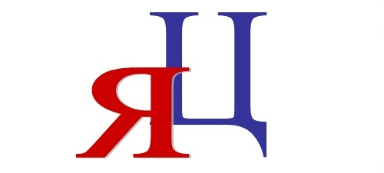
Ответ: за-я-ц
Если одна буква лежит у другой или прислонена к ней, то читают с прибавлением «у» или «к». Например: «Л-у-к», «д-у-б», «о-к-о».
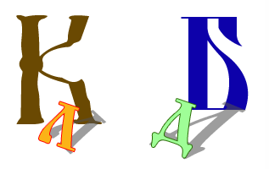
Ответы: лук, дуб
Если буква или слог состоит из другой буквы или слога, то читают с прибавлением «из». Например: «из-б-а», «б-из-он», «вн-из-у», «ф-из-ик».
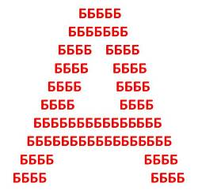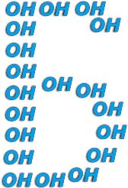
Ответы: изба, бизон
Если по всей букве написана другая буква или слог, читают с прибавлением «по». Например: «по-р-т», «по-л-е», «по-я-с». Также «по» может использоваться, когда одна буква с ножками бежит по другой букве, цифре или предмету.
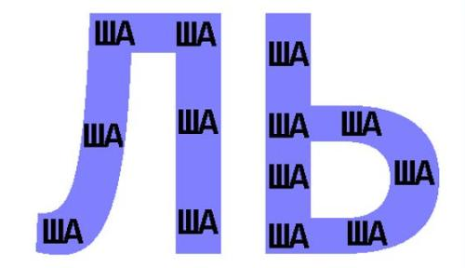
Ответ: Польша
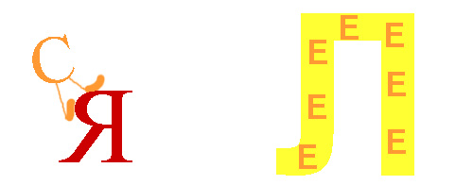
Ответы: пояс, поле
Если нарисован предмет, а около него написана, а потом зачеркнута буква, то это значит, что букву эту надо выбросить из слова. Если же над зачеркнутой буквой стоит другая, то это значит, что нужно ею заменить зачеркнутую. Иногда в этом случае между буквами ставится знак равенства.
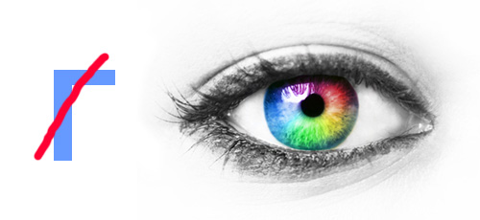
Ответ: лаз
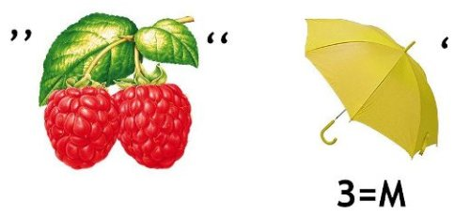
Ответ: малина зМонт = лимон

Как разгадывать ребусы с цифрами
Если над рисунком стоят цифры, это подсказка, в каком порядке нужно читать буквы из названия предмета. Например, 4, 2, 3, 1 означает, что сначала читается четвертая буква названия, потом — вторая, за ней — третья и первая.
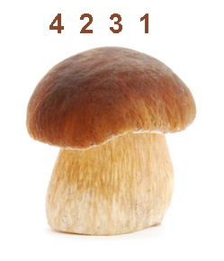
Ответ: бриг
Цифры могут быть перечеркнуты, значит нужно отбросить соответствующую этому порядку букву из слова.
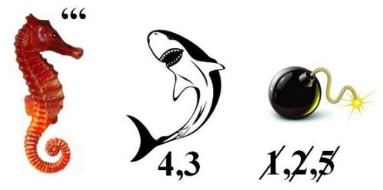
Ответ: конек акЛУа бомба = Колумб
Довольно редко в ребусах используется действие буквы - бежит, летит, лежит, в таких случаях к названию этой буквы надо добавить соответствующий глагол в третьем лице настоящего времени, например «у-бежит».

